+
ФЕДЕРАЛЬНОЕ ГОСУДАРСТВЕННОЕ АВТОНОМНОЕ ОБРАЗОВАТЕЛЬНОЕ УЧРЕЖДЕНИЕ ВЫСШЕГО ОБРАЗОВАНИЯ
«НАЦИОНАЛЬНЫЙ ИССЛЕДОВАТЕЛЬСКИЙ УНИВЕРСИТЕТ
«ВЫСШАЯ ШКОЛА ЭКОНОМИКИ»

МОСКОВСКИЙ ИНСТИТУТ ЭЛЕКТРОНИКИ И МАТЕМАТИКИ им. А.Н. ТИХОНОВА

Отчет о проектной работе

«Среда программирования dataflow языка» (проект №1983)

Руководитель: Салибекян С.М.

Исполнители:
________________ Бабенко Д.Г
________________ Мусатова А.М.
________________ Ладовир А.А.
________________ Серегин Е.А.
________________ Прокопьев В.А.
________________ Хузяхметов А.А.

Москва 2025

Список исполнителей
Бабенко Д.Г, Серегин Е.А., Прокопьев В.А.
- контекстное меню
- раскраска текста
- подготовка программной документации

Мусатова А.М., Хузяхметов А.А.
- интерфейс среды программирования: инструментальная панель, раздели меню;
- обработка данных из таблицы лексем, представленной в формате json;
- перенос текста из панели инструментов;
- подготовка программной документации.

Ладовир А.А.
- Расширение функциональности программного модуля ОА компилятора для выдачи таблицы переменных в виде JSON файла;
- реализация работы с модулями программы;
- разработка программного модуля для выдачи данных в Excel;
- подготовка программной документации;
- подготовка итогового отчета по проекту.

Реферат
Отчет 58 стр. , 1 ч., 18 рисунков, 0 таблиц, 21 источников, 4 прил.
Среда программирования dataflow языка
В отчете представлены материалы выполнения проекта 1983 «Среда программирования dataflow языка».
Объектом разработки является среда программирования для объектно-атрибутного (ОА) языка: интерфейс среды программирования, различные инструментальные средства, запуск компилятора, выполнение программы, вывод результата работы программы. Для решения поставленной задачи необходимо разработать метод передачи параметров в среду программирования из компилятора.

Оглавление
Введение 5
1. Теоретическая часть 6
1.1 Data-flow парадигма вычислительного процесса 7
1.2 Обзор языков программирования для реализации 9
1.2.1 Sublime Text 3 9
1.2.2 Eclipse 10
1.2.3 Notepad++ 11
1.2.4 VS Code 11
2 Практическая часть 13
2.1 Выбор направления разработки 13
2.2 Интеграция VS Code и компилятора ОА языка 15
2.3 Разработка контекстного меню среды ОА программирования и раскраски текста 17
2.4 Разработка интерфейса среды ОА программирования 17
2.5 Интеграция модулей среды ОА программирования 18
Заключение 19
Приложение А Пример таблицы лексем в формате JSON 20

Введение
Данный проект посвящен разработке интерфейса для объектно-атрибутного (ОА) языка программирования. Язык разрабатывается с 2008 году и предназначен для программирования ОА вычислительной системы (ВС) [Салибекян С. М., Панфилов П. Б. Вопросы автоматно-сетевого моделирования вычислительных систем с управлением потоком данных // Информационные технологии и вычислительные системы. 2015. № 1. С. 3-9]. ОА ВС относится к классу dataflow (системы с управлением потоком данных) [Milutinovic V, Trifunovic N, Salom J, Giorgi R. The guide to dataflow supercomputing. USA: Springer; 2015. URL: https://proxylibrary.hse.ru:2084/content/pdf/10.1007%2F978-3-319-16229-4.pdf]. Dataflow парадигма вычислительного процесса обеспечивает максимальный параллелизм благодаря самораспараллеливанию вычислений, что избавляет программиста от рутинного ручного распараллеливания программы. К тому же, самораспараллеливание обеспечивает наиболее эффективное планирование в зависимости от конкретной ситуации, сложившейся в вычислительной процесса.
Т.к. ОА язык предназначен, прежде всего, для описания вычислительного процесса для dataflow ВС, то язык, естественно, относится к классу dataflow. Следует отметить, что большинство языков для dataflow вычислительных систем относятся в парадигме управления вычислительным процессом с помощью запросов (request flow) [Душкин, Р. В. Функции и функциональный подход / Р. В. Душкин // Практика функционального программирования. – 2009. – № 1. – С. 17-28. – EDN LARYLB.]: и такое несоответствие парадигм не лучшим образом снижает оптимальность организации вычислительного процесса.
Актуальность настоящего проекта подтверждается большим интересом научного и производственного сообщества к параллельным вычислениям. Системы искусственного интеллекта, моделирование различных физических процессов [Копысов С.П., Новиков А.К., Пономарев А.Б., Рычков В.Н., Сагдеева Ю.А. Программная среда расчетных сеточных моделей для параллельных вычислений // Программные продукты и системы. 2008. № 2. С. 87-90.], большие данные – все эти, а также другие задачи, требуют параллельности для того, чтобы произвести решения вычислительной задачи в приемлемые сроки. А обеспечить такой параллелизм в состоянии только dataflow парадигма. Так, на данный момент самый производительный суперкомпьютер (El Capitan [El Capitan https://www.top500.org/system/180307/ (Дата обращения 06.04.2025)] ) включает в себя 11 миллионов процессорных ядер, и вручную распараллелить вычислительный процесс на такое количество вычислительных нитей не представляется возможным. Поэтому самые производительные суперкомпьютеры работают в парадигме dataflow. Правда, там обеспечивается крупнозернистый dataflow, где вычислительным блоком является большой фрагмент кода, состоящий из сотен, а то и тысяч строк программного кода.
Еще одним преимуществом dataflow парадигмы является удобное программирование распределенных вычислительных систем. Это обеспечивается тем, что токен (элемент для передачи данных) не привязывается, как в классической парадигме conlrol flow [Орлов С.А., Цилькер Б.Я. Организация ЭВМ и систем: Учебник для вузов. 2-е изд. – СПб.: Питер. 2011. 668 с.], к конкретной ячейке памяти и может быть передан между вычислительными узлами с помощью средств коммуникации. пр
ОА архитектура совместно с ОА языком позволят максимально улучшить процесс программирования параллельных программ, тем самым ускорив разработку и максимально снизив ее стоимость.
Функциями среды являются:
- редактирование текста программы; - чтение и запись программы и программных модулей;
- генерация динамических конструкций для обработки или запуска на ОА вычислительной системой; - запуск ОА программы на виртуальной ОА вычислительной системе; - ввод и вывод данных во время выполнения программы;
- генерация контекстного меню для ускоренного ввода текста программы;
- настройки сохранение настроек среды и компилятора языка программирования; - отслеживание состояния переменных программы во время ее выполнения;
- вывод сообщений об ошибках компиляции; - работа с несколькими модулями программы.

- Теоретическая часть
  - Data-flow парадигма вычислительного процесса
Dataflow (управление вычислениями с помощью потока данных) [Jorge Luiz E. Silva, Joelmir Jose Lopes. A Dynamic Dataflow Architecture using Partial Reconfigurable Hardware as an option for Multiple Cores URL: http://www.wseas.us/e-library/transactions/computers/2010/42-418.pdf] – это парадигма вычислительного процесса, альтернативная классическому Control-flow (управление с помощью потока команд). В ней вычислительная система представляет собой множество автономных вычислительных устройств, обменивающихся между собой данными, накапливающих данные и производящие их преобразование. Передача данные производится по каждому операнду отдельно, на не комплектами данных для операция, как в control flow. Каждое исполнительное устройство принимает отдельные операнды, снабженные служебной информацией (токены), и формирует из них комплект для осуществления операций над ними, а результат выполнения операции отправляется другим устройствам для дальнейшей обработки.
Одним из наиболее важных инструментов для описания алгоритма в dataflow является потоковый граф. Вершины такого графа ассоциируются с операций обработки данных. Дуги же описывают передачу данных от одной операции к другой. Начало дуги задает выдаваемый операнд, конец – входной оператор для другой операции. Dataflow вычислительные системы можно разделить на два класса: мелкозернистые и крупнозернистые. В первом типе операции обработки наиболее мелкие (например, арифметические операции), во втором типе – в узле производится достаточно сложная обработка данных (рисунок 1) вплоть до подпрограмм в несколько сотен строк программного кода.
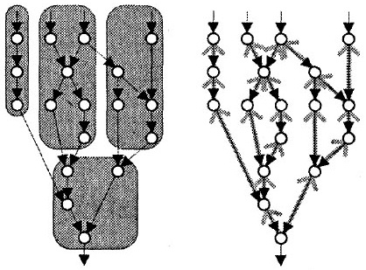
Рисунок 1 – Крупнозернистый (слева) и мелкозернистый dataflow

Парадигма dataflow появилась 60-е годы 20-го века в научных работах Карпа и Миллера. Первая практическая имплементация такой вычислительной системы случилась в 1975 году. Руководил работами профессор Массачусетского технологического университета Джек Деннис. С тех пор работы по аппаратной и программной реализаций подобных систем велись в различных университетах и исследовательских центрах. Например: Массачусетский технологический институт (процессор Tagget Token), лаборатории корпорации Tеxas Instruments (США).
На основе dataflow было реализовано множество языков программирования: Sisal [Kasyanov, V. Sisal 3.2: Functional language for scientific parallel programming / V. Kasyanov // Enterprise Information Systems. – 2013. – Vol. 7, No. 2. – P. 227-236. – DOI 10.1080/17517575.2012.744854. – EDN RFDRIJ.], Erlang, Scala, DCF и отечественного ПИФАГОР [Динамически изменяющийся параллелизм с асинхронно-последовательными потоками данных / А. И. Легалов, И. В. Матковский, М. С. Ушакова, Д. С. Романова // Моделирование и анализ информационных систем. – 2020. – Т. 27, № 2. – С. 164-179. – DOI 10.18255/1818-1015-2020-2-164-179. – EDN ILKIJT.]. А языки программирования высокого уровня Sisal и Erlang нашли широкое применение для программирования распределенных вычислительных систем, например, системы телекоммуникаций. Dataflow парадигма стала основой акторной модели программирования.
Dataflow парадигма обладает рядом преимуществ, которые позволяют наиболее эффективно реализовывать расчеты на параллельных и распределенных вычислительных системах.
- эффективная реализация параллельных вычислений (требуется минимальный объем ресурсов для распараллеливания вычислений);
- само распараллеливание вычислений;
- эффективная реализация вычислений на распределенных вычислительных системах;
- реализация подобных систем программным, аппаратным или программно-аппаратным способом;
- dataflow язык программирования удобен для описания параллельных вычислений.

1.2 Обзор языков программирования для реализации
Во время выполнения проекта мы рассматривали два варианта реализации среды программирования: создать с нуля или воспользоваться уже готовым текстовым редактором. И для решения этого вопроса было необходимо сделать обзор существующих текстовых редакторов, которые можно было дополнить патчами для работы с ОА языком. Ниже приведены описания некоторых редакторов.

Sublime Text 3
Sublime Text 3 ["Packages – Sublime Merge Documentation". www.sublimemerge.com. Archived from the original on 31 July 2023. Retrieved 31 July 2023.] – это быстрый, легковесный и многофункциональный текстовый редактор для программистов и веб-разработчиков. Он поддерживает множество языков программирования, имеет мощную систему плагинов и высокую степень кастомизации.
Преимущества Sublime Text 3
- Высокая скорость работы: Запускается мгновенно, даже с большими файлами; потребляет мало ресурсов по сравнению с тяжелыми IDE (VS Code, PyCharm);
- Удобный интерфейс
- Минималистичный дизайн без лишних элементов.
- Легкая установка через Package Control.
- Кроссплатформенность
- Гибкость настройки
- Полная кастомизация через JSON-файлы.
- Поддержка тем и цветовых схем (Material Theme, Monokai, Dracula).
- Продвинутые поиск и замена
- Поддержка множества языков
- Высокая скорость работы.
Самым главным недостатком является то, что данная среда является платной.

Eclipse
Следующим редактором в нашем обзоре является Eclips. И самым главным недостатком редактора является то, что он оптимизирован для работы с Java, и поэтому не очень хорошо подходит для других языков. Правда, есть и поддержка других языков (рисунок 2).

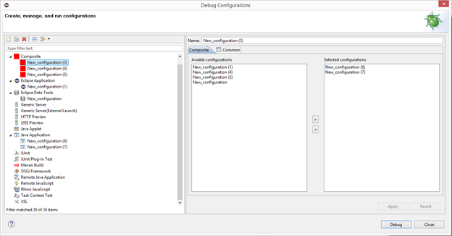
Рисунок 2. Окно конфигураций Eclips

Notepad++
Данный редактор служит для в основном для раскраски текста программы. В его состав входит большое количество плагинов для различных языков. Есть возможность и добавить патчи для своих языков. Однако недостатком является то, что данный редактор не может быть полноценной средой разработки, т.к. не обеспечивает компиляцию и запуск программ.

    - VS Code
VS Code [Microsoft Enterprise and Developer Privacy Statement (англ.). www.microsoft.com. Дата обращения: 14 октября 2017. Архивировано 5 ноября 2016 года] является одним из самых популярных текстовых редакторов. И это звание он заслужил благодаря совокупности своих положительных качеств:
- кроссплатформенность
- бесплатность
- гибкая настройка
- интеграция с Git
- поддержка удаленной работы
- быстрота работы
- сочетание в себе основные три качества: скорость, функциональность, удобство.

2 Практическая часть

2.1 Выбор направления разработки
Главным вопросом в хоте работ по проекту было: написать среду с нуля или воспользоваться уже готовым текстовым редактором программного кода, который будет дополняться патчами собственно разработки, обеспечивающими работу с ОА языком.
В качестве научно-технического задела у нас имелась старая версия среды ОА программирования и моделирования, реализованная на языке Delphi в 2008-10 годах. Данная среда была выполнена с нуля (рисунок 3).
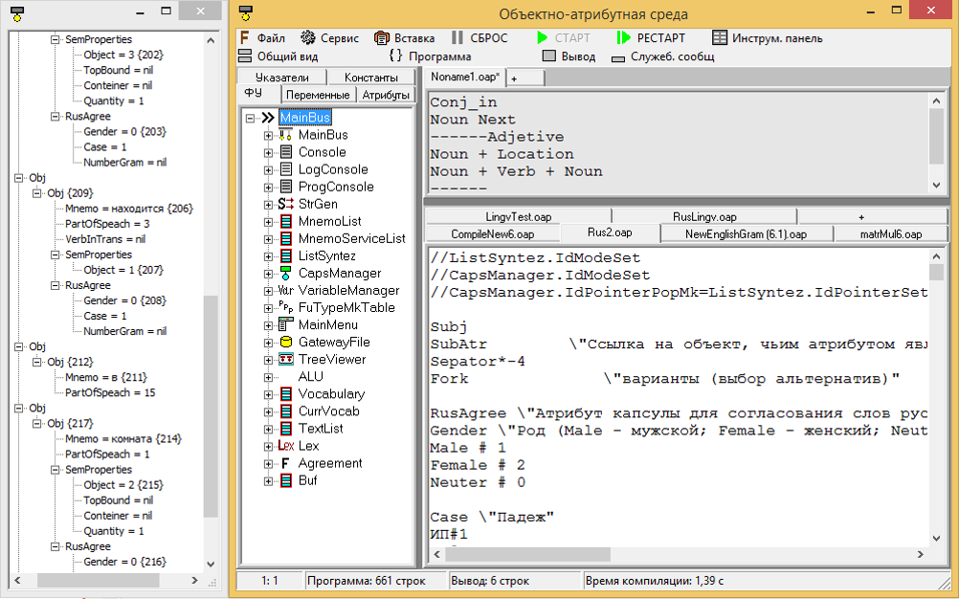
Рисунок 3 ОА среда программирования и моделирования
Старая версия среды получилась достаточно удачной. Она реализовывала основной инструментарий для ОА программирования: окна для текстов программ, окна вывода, контекстное меню для выбора вариантов ввода синтаксических конструкций ОА языка, панели для перечня переменных, констант, атрибутов. Среда показала свою эффективность за долгие годы работы. С ее помощью было проведено множество моделирований выполнения различных вычислительных задач: семантический анализ естественного языка, системы автоматизации, решение задач из области исследования операций, расчет дифференциальных уравнений с помощью разностной схемы, кластеризация данных с помощью алгоритма Mean Shift.
Однако старой среде свойственны некоторые недостатки:
- нет раскраски текста программы;
- невозможность использования табуляции в качестве программных скобок
- нет навигации по тексту программы
- нет возможность применения нескольких модулей в программе.
Преодоление данных недостатков, однако, потребовало бы много усилий. К тому же, язык Delphi в настоящее время достаточно устарел и продолжение развития существующей среды программирования поэтому представляется нецелесообразным.
Однако и реализация среды с нуля на базе другого языка программирования (например. С++ или Python), все-таки, проигрывает по сравнению с использованием уже готового программного текстового редактора. Дело в том, что существующий текстовый редактор включает в себя множество полезный функций, реализовать которые с нуля либо потребует множество усилий, либо вообще будет невозможно реализовать.
Поэтому было принято решение о реализации среды программирования на базе уже существующего текстового редактора. В главе 1.2 приведен обзор нескольких сред, которые рассматривались в качестве претендентов. И после анализа наш выбор остановился на редакторе VS Code, который оказался обладателем множества положительных качеств по сравнению с другими претендентами:
- распространенность;
- быстрая работа;
- интеграция с git;
- бесплатный;
- с открытым кодом;
- поддержка работы с большими проектами;
- гибкость и настраиваемость;
- кроссплатформенность.
Итак, было принято решение – развитие среды программирования на базе редактора VS Code. И следующим вопросом встала интеграция компилятора ОА языка с VS Code.

2.2 Интеграция VS Code и компилятора ОА языка
Компилятор ОА языка был создан на базе ОА ВС [Салибекян С. М. Трансляция языков высокого уровня, управляемая потоком // Информационные технологии. 2024. Т. 30, №5. С. 261-268. DOI: 10.17587/it.30.261-268.]. И было необходимо произвести запуск программа из редактора VS Code, а также передать информация о всех переменных, константах, функциональных устройствах, с которыми работает компилятор, различные подсказки. Эти сведения должны быть доступны в среде программирования для отображения пользователю: различные инструментальные панели, контекстное меню, всплывающие подсказки. Все эти сведения компилятор хранит в так называемой таблице лексем [Ахо , Альфред В.., Лам, Моника С., Сети, Ульман Джеффри Д. Компиляторы: Принципы, технологии, инструментарий, 2-е изд. Пер. с англ. - М.: ООО "И.Д. Вильямс", 2008 - 1184 с.]. Поэтому было необходимо передать данные из таблицы лексем в среду программирования VS Code. Было принято решение сделать это с помощью JSON файла, хранящего эту таблицу. Формат JSON файла схож с форматом данных в ОА: и там и там применяются парочки значений. В ОА языка парочка разделяется с помощью знака «=», в JSON – с помощью знака «:». В обоих форматах применяется множество парочек, причем, в обоих форматах множество парочек выдается с помощью фигурных скобок. Однако в форматах есть одно различие: ИК может содержать ИП с одинаковыми атрибутами, однако, в JSON такое запрещено. Поэтому было принято решение каждую ИП выделять в JSON с помощью фигурных скобок. Например, запись в ОА {Atr=10 Obj=”Lex”} в JSON будет выглядеть так: [{“Atr”=10}, “Obj”:”Lex”}]. В приложении А приведен пример JSON файла с описанием таблицы лексем.
Для управления списками в ОА ВС имеется ФУ «Список» (List). Именно ФУ этого типа осуществляет в том числе и управление списком лексем. Его функциональность были расширена возможностью записывать список в формате JSON. Для того ФУ было расширено следующими милликомандами:
- JsonSave – запись в Json-файл;
- JsonLoad Считать файл в формате JSON;
- MnemoCapsSet Установить ссылку на капсулу с мнемониками;
- MnemoTableSet Установить ссылку на таблицу мнемоник;
- MillirangeSet Установить диапазон милликоманд для ФУ.
Однако необходимость преобразования ОА информационной конструкции в JSON и наоборот из JSON в ОА может потребоваться и для других типов ФУ. Поэтому было принято решение о создании отдельного программного модуля, облающего данной фунцкиональностью. Этот модуль был назван JSON-OAConeverter. JSON-OAConeverter может быть интегрирован в состав любого типа ФУ, где необходима такая конвертация. В частности, он вошел в состав ФУ «Список». JSON-OAConeverter оформлен как ФУ, и имеет следующие милликоманды:
- MnemoCapsSet Установить указатель на ИС с мнемониками;
- MnemoTableSet Установить указатель на таблицу переменных;
- GraphSet Установить указатель на ОА-граф для конвертации;
- FOutNameSet Установить файл для вывода json-текста;
- FInNameSet Установить файл для ввода json-файла
- FOpenErrProgSet Установить указатель на программу обработки ошибки открытия файла;
- ToJson Конвертировать в JSON на входе имя файла
- ToOA Конвертировать в ОА из JSON.
Данный программный модуль был реализована на языке программирования C++ и вошел в состав уже имеющейся среды ОА программирования и моделирования. Также была расширена функциональность компилятора ОА языка для возможности управления этим ФУ.

2.3 Разработка контекстного меню среды ОА программирования и раскраски текста
Для ускорения написания кода программы необходимо иметь возможность выбора вариантов ввода языковых конструкций. Это избавляет программиста от рутинной работы по набору текста программы. Так вместо того, чтобы, например, набирать длинное название переменной, пользователь может быстро выбрать вариант ввода из контекстного меню.
Источником информации для создания меню вариантов ввода является таблица лексем. Эта таблица передается в VS Code посредством JSON файла, который считывается средой и затем обрабатывается. Тип лексемы определяется по описанию в таблице лексем.
Информация из JSON файла с описанием таблица лексем также применяется для раскраски текста. Из таблицы извлекается информация о типе лексемы, и производится окраска лексемы в текста ОА программы в соответствующий цвет.

2.4 Разработка интерфейса среды ОА программирования
За основу интерфейса была взят дизайн старой среды ОА программирования и моделирования (рисунок 3). Получившийся дизайн новой среды можно видеть на рисунке 4.
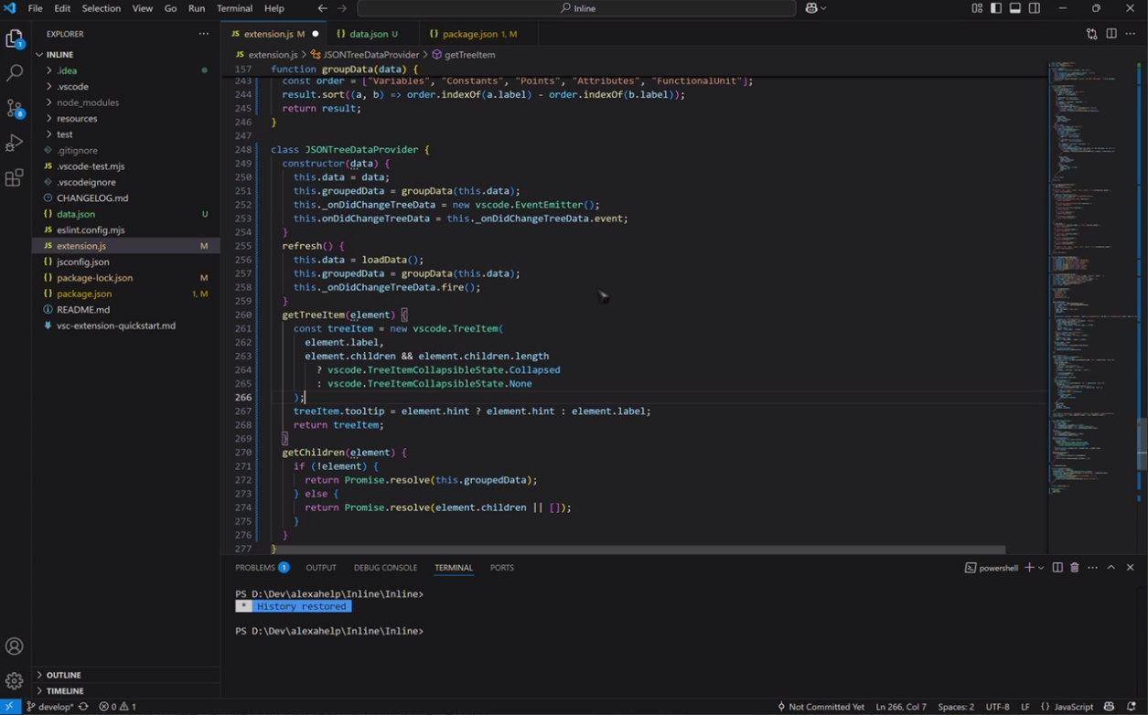
Рисунок 4 – Интерфейс новой среды ОА программирования и моделирования

2.5 Интеграция модулей среды ОА программирования
Разработчики среды в настоящем проекте разделились на две группы: первая занималась реализацией интерфейса среды, вторая – контекстного меню и раскраски текста. Каждая часть среды разрабатывалась автономно. И в конце проекта понадобилась интеграция этих частей в единую среду.
Интеграция была осуществлена – в итоге среда стала обладать всей необходимой функциональностью: всплывающие подсказки, контекстное меню с предложением вариантов ввода языковых конструкций, инструментальные панели, возможность перенести текст из инструментальной панели в текст программы.

Заключение
Все поставленные в техническом задании цели, были реализованы в сходе проектной работы. Основной итог работы – создание среды программирования для ОА языка. Необходимость создания новой среды назрела уже давно: старая среда, реализованная на устаревшем языке программирования Delphi, уже не удовлетворяла современным потребностям и на работала с новой версией ОА компилятора.
Решение о создании среды на базе редактора VS Code было оказалось правильным, т.к. редактор обладал множественной функциональностью, реализация которой вручную была бы чрезвычайно затратна по времени, а некоторую функциональность было реализовать совсем невозможно.
Однако реализация ОА среды программирования потребовала и модификацию ОА компилятора: доработка ФУ, входящих в состав компилятора, модификация самого компилятора.
Созданная среда программирования значительно улучшит качество создания программного кода на ОА языке. Она будет применяться для имитационного моделирования множества вычислительных задач с целью определения эффективности использования ОА архитектуры: емкостная и временная сложности алгоритма, архитектурные приемы, оптимальные параметры ВС.

Список литературы

Приложение А Пример таблицы лексем в формате JSON

// Таблица переменных
[
{"Obj":[{"mnemo":"Variable"}, {Hint:"Главная переменная"}, {"Lex.SengToReceiver":[{"Var":10}]}]},
{"Obj":[{"mnemo":"Variable1"}, {"Lex.SengToReceiver":[{"VarInt":10}]}]},
{"Obj":[{"mnemo":"Variable2"}, {"Lex.SengToReceiver":[{"VarBool":10}]}]},
{"Obj":[{"mnemo":"Variable3"}, {"Lex.SengToReceiver":[{"VarFloat":10}]}]},
{"Obj":[{"mnemo":"Variable4"}, {"Lex.SengToReceiver":[{"VarStr":10}]}]},
{"Obj":[{"mnemo":"Const"}, {"Lex.SengToReceiver":[{"Const":10}]}]},
{"Obj":[{"mnemo":"Const1"}, {"Lex.SengToReceiver":[{"ConstInt":10}]}]},
{"Obj":[{"mnemo":"i"}, {"Lex.SengToReceiver":[{"ConstInt":10}]}]},
{"Obj":[{"mnemo":"Const2"}, {"Lex.SengToReceiver":[{"ConstBool":10}]}]},
{"Obj":[{"mnemo":"Const3"}, {"Lex.SengToReceiver":[{"ConstFloat":10}]}]},
{"Obj":[{"mnemo":"Const4"}, {"Lex.SengToReceiver":[{"ConstStr":10}]}]},
{"Obj":[{"mnemo":"Atr"}, {"Lex.SengToReceiver":[{"Atr":10}]}]},
{"Obj":[{"mnemo":"Pointer1"}, {"Lex.SengToReceiver":[{"Pointer":10}]}]},
{"Obj":[{"mnemo":"PointerIP1"}, {"Lex.SengToReceiver":[{"PointerIP":0}]}]},
{"Obj":[{"mnemo":"PointerIP1"}, {"Lex.SengToReceiver":[{"PointerIP":0}]}]},
{"Obj":[{"mnemo":"PointerIC2"}, {"Lex.SengToReceiver":[{"PointerIC":0}]}]},
{"Obj":[{"mnemo":"FU1}", {"Lex.SengToReceiver":[{"FU":10}]}]}, // Описание ФУ
{"Obj":[{"nmemo":"FUALU"}, {"FUType":10 Hint:"ФУ Арифметико-логических операций"}, {"MkList":[{// Описание Типа ФУ
{"Obj":[{"mnemo":"Set"}, {"MK":1 "Hint":"Сброс"}]},
{"Obj":[{"Comment":"Подменю списка","Obj":[{
{"Obj":[{"mnemo":"Out"}, {"MK":2}, {"Hint":"Выдать результат"}]},
{"Obj":[{"mnemo":"OutMk}," {"MK":3}, {"Hint":"Выдать МК с результатом"}]},
{"Obj":[{"mnemo":"Send"}, {"MK":4}, {"Hint":"Переслать результат"}]}
]}]}]},
{"Obj":[{"mnemo":"newFU"}, {"Lex.SengToReceiver":[{"MK":10 Hint="МК создания ФУ"}]}]}, // Описание МК
{"Obj":[{"mnemo":"for"}, {"Remark"="Cmd"}, {"Lex.SengToReceiver":[{"mnemo":"for"}]}]}, // Описание команды
{"Obj":[{"mnemo":"if"}, {"Remark"="Cmd"}, {"Lex.SengToReceiёver":[{"mnemo":"if"}]}]}, // Описание команды
{"Obj":[{"mnemo":"else"}, {"Remark"="Cmd"}, {"Lex.SengToReceiver":[{"mnemo":"else"}]}]}, // Описание команды
{"Obj":[{"mnemo":"case"}, {"Remark"="Cmd"}, {"Lex.SengToReceiver":[{"mnemo":"case"}]}]}, // Описание команды
{"Obj":[{"mnemo":"sin"}, {"Remark"="funk"}, {"Lex.SengToReceiver":[{"mnemo":"sin"}]}]}, // Описание команды
{"Obj":[{"mnemo":"print"}, {"Remark"="proc"}, {"Lex.SengToReceiver":{"mnemo":"print"}]}]}, // Описание команды
{"Obj":[{"mnemo":"hint"}, {"Lex.SengToReceiver":[{"Atr":"hint"}]}]}, // Описание атрибута
{"Obj":[{"mnemo":"FUType"}, {"Lex.SengToReceiver":[{"Atr":"-10"}]}]}, // Описание атрибута
{"Obj":[{"mnemo":"hint"}, {"Lex.SengToReceiver":[{"Atr":"-11"}]}]}, // Описание атрибута
{"Obj":[{"mnemo":"mnemo"}, {"Lex.SengToReceiver":[{"Atr":"-12"}]}]}, // Описание атрибута
{"Obj":[{"mnemo":"++"}, {"Remark"="proc"}, "Lex.SengToReceiver":[{"mnemo":"print"}]}]}, // Описание команды
]

Приложение Б

